OBJEDNÁVKA
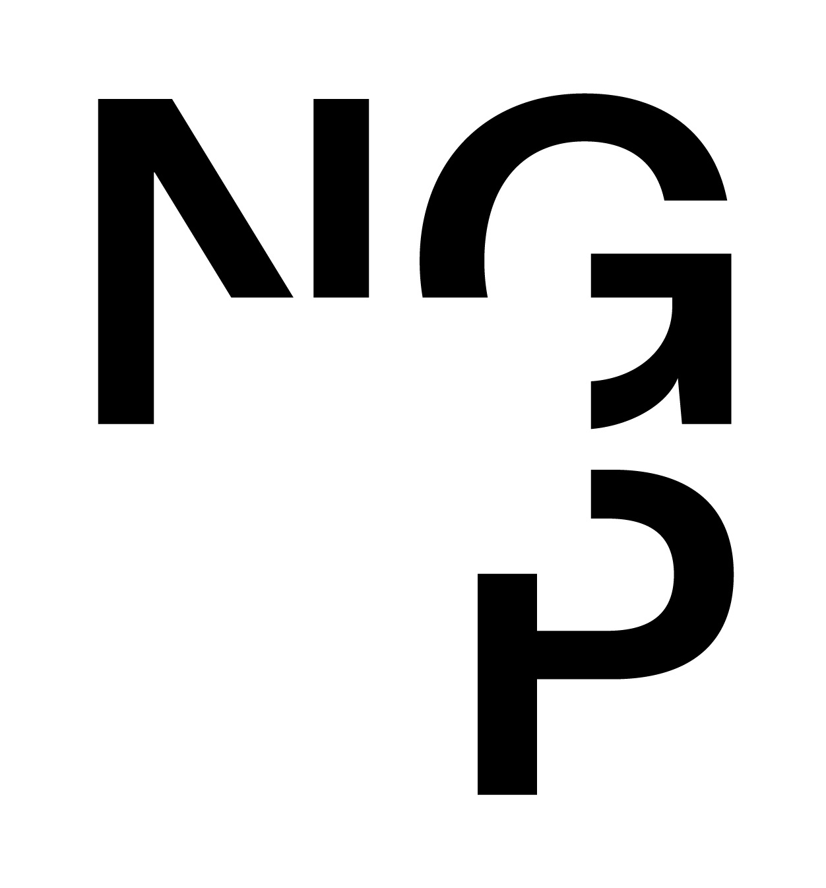 Doklad OJE - 618 Číslo objednávky 618/2026
ODBĚRATEL - fakturační adresa DODAVATEL
Národní galerie v Praze Howlings s.r.o.
Staroměstské náměstí 12
110 15 Praha 1
Vítkova 244/8
186 00 Praha 8
Zřízena zákonem č.148/1949 Sb.,
o Národní galerii v Praze Česká republika

IČ 00023281 DIČ CZ00023281 IČ 27572102 DIČ CZ27572102
Typ Příspěvková organizace Datum vystavení 04.02.2026 Číslo jednací
Smlouva NEZADÁNO.
Požadujeme :
Termín dodání 04.02.2026 31.12.2026
Způsob dopravy
Způsob platby Platebním příkazem
Splatnost faktury 30 dnů od data doručení
Partnerství s NGP v sekci culture na Expats
Položka Množství MJ %DPH Cena bez DPH/MJ DPH/MJ Celkem s DPH
Partnerství s Expats na 12 měsíců 1.00 21 100 000.00 21 000.00 121 000.00
Vystavil(a) Přibližná celková cena 121 000.00 Kč
xxxxxxxxxx

Razítko a podpis
Dle § 6 odst.1 zákona c. 340/2015 Sb. o registru smluv nabývá objednávka s předmětem plnění vyšší než hodnota 50.000,- Kč bez DPH účinnosti až
uveřejněním (včetně jejího písemného potvrzení) v registru smluv. Uveřejnění provede objednatel.

Žádáme obratem o zaslání akceptace (potrvrzení) objednávky.

Potvrzené a odsouhlasené faktury spolu s objednávkou, případně předávacím či srovnávacím protokolem zasílejte na faktury@ngprague.cz

Datum: 12.02.2026 Podpis: xxxxxxxxxxxx
Platné elektronické podpisy:
10.02.2026 10:26:58 - xxxxxxxxxxx - příkazce operace
10.02.2026 15:29:14 - xxxxxxxxxxx - správce rozpočtu

